

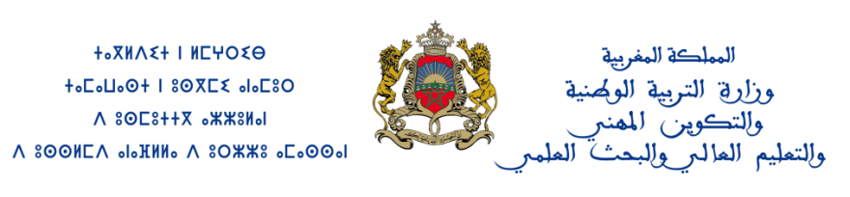

**الملحق رقم 2**

**مباراة توظيف الأساتذة أطر الأكاديميات - نونبر 2019**

* **مواقيت إجراء الاختبارات -**

|  |  |  |  |  |  |  |
| --- | --- | --- | --- | --- | --- | --- |
| **السلك** | **الاختبار** | **التوقيت** | **مدة الانجاز** | **المعامل** |  |  |
| **التعليم الثانوي** | **1 –مادة التخصص وديداكتيك مادة التخصص** | **من الساعة 8 و30 د إلى الساعة 11 و 30 د** | **ثلاث ساعات** | **3** |  |  |
| **2 –مستجدات نظام التربية والتكوين** | **من الساعة 14 إلى الساعة 17** | **ثلاث ساعات** | **2** |  |
| **التعليم الابتدائي التخصص المزدوج** | **1 – العلوم والرياضيات** | **من الساعة 8 و30 د إلى الساعة 10** | **ساعة ونصف** | **2** |  |  |
| **2- اللغة العربية** | **من الساعة 10 و15 د إلى الساعة 11 و45 د** | **ساعة ونصف** | **2** |  |  |
| **3- مستجدات نظام التربية والتكوين** | **من الساعة 14 إلى الساعة 15 و30 د** | **ساعة ونصف** | **2** |  |  |
| **4- اللغة الفرنسية** | **من الساعة 15 و45 د إلى الساعة 17 و15 د** | **ساعة ونصف** | **2** |  |  |
| **التعليم الابتدائي تخصص اللغة الأمازيغية** | **1 –اللغة الأمازيغية** | **من الساعة 8 و30 د إلى الساعة 11 و30 د** | **ثلاث ساعات** | **3** |
| **2 – مستجدات نظام التربية والتكوين** | **من الساعة 14 إلى الساعة 15 و30 د** | **ساعة ونصف** | **2** |